一、研究思路：

1. 根据研报内容计算191个因子值

部分代码截图如下：

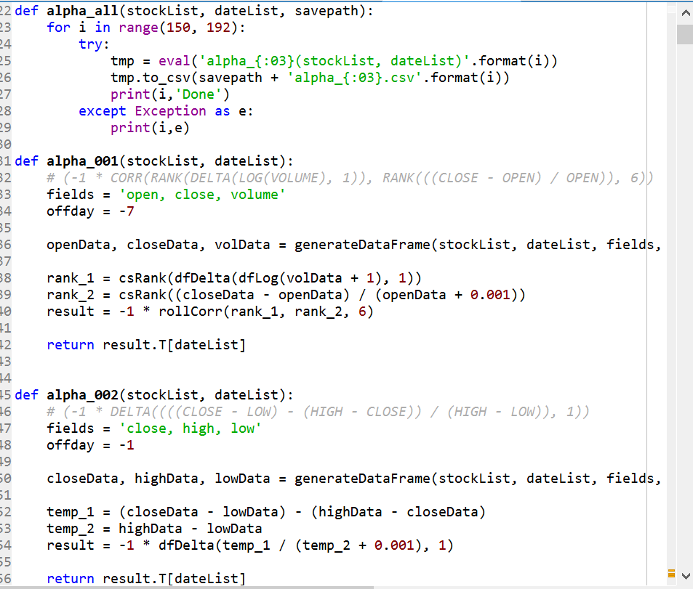

这一部分，我们严格按照研报关于因子的计算方式实现的。

结果如下：

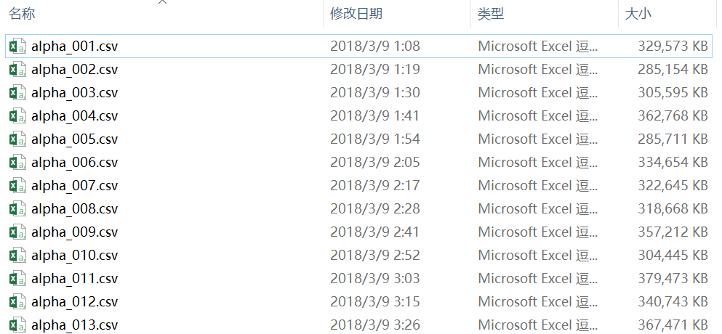

1. 将因子的异常值进行处理，并做标准化处理

代码截图如下：

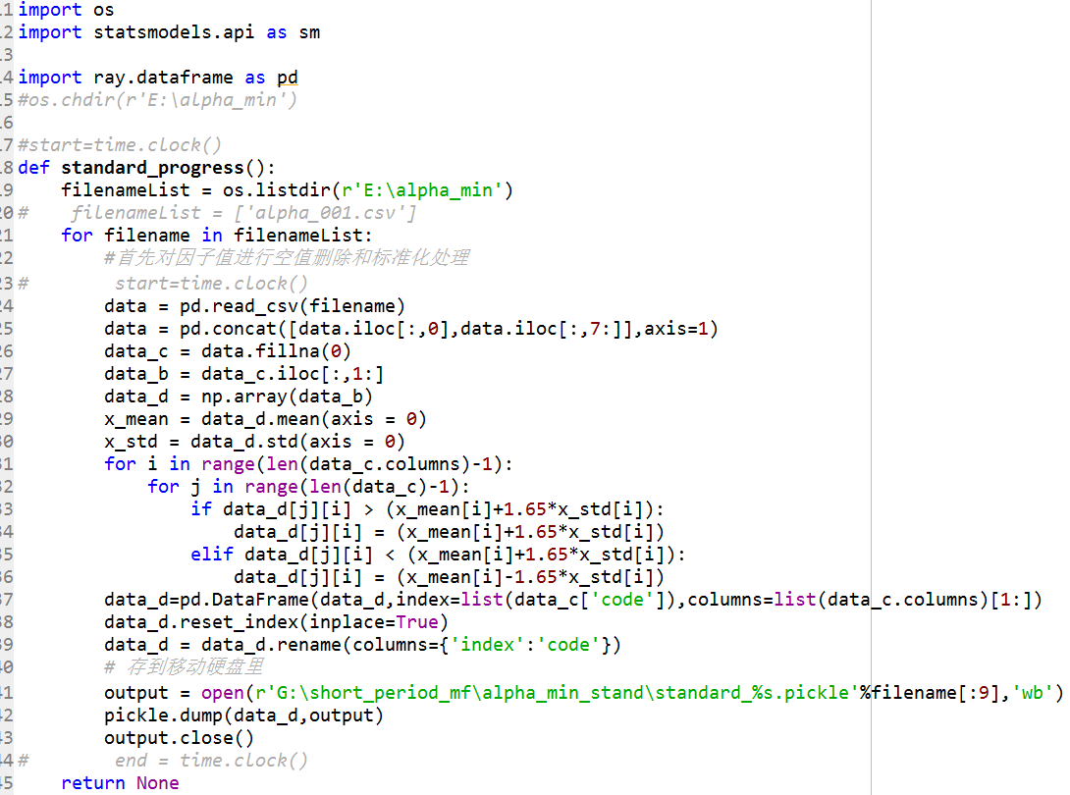

结果截图如下：

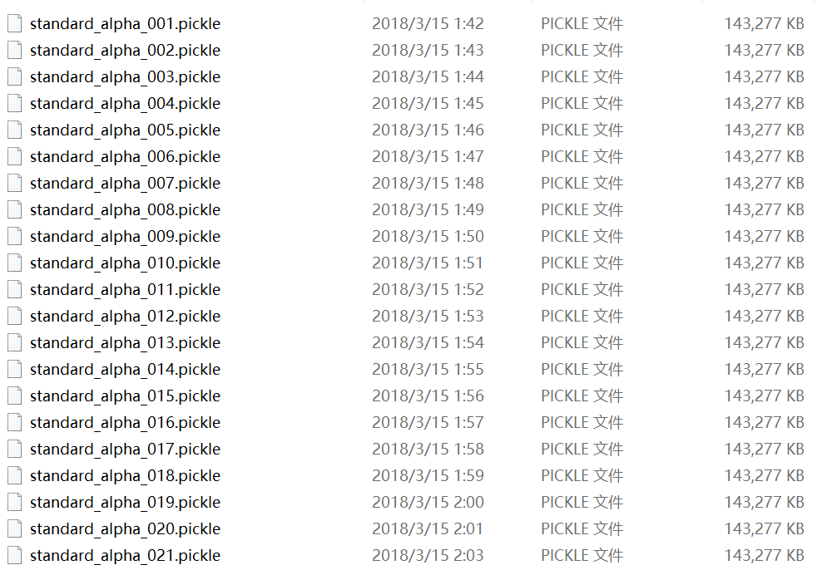

1. 对于分钟线的因子值进行行业中性化处理，保留残差值作为新的因子值

代码如下：

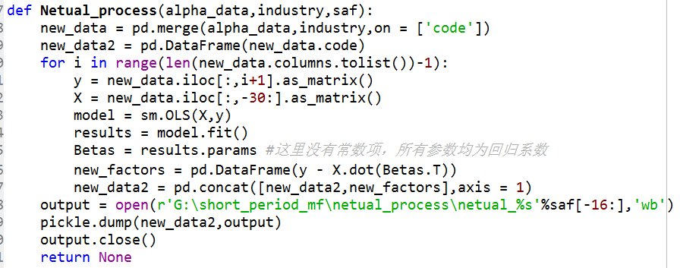

代码结果如下：

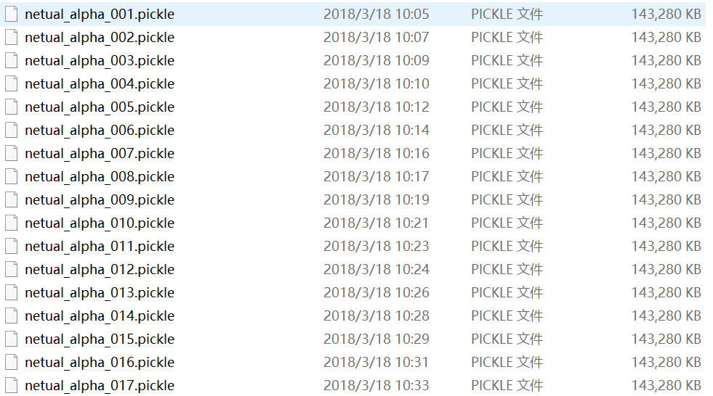

1. 利用每分钟的因子值，求沪深300成分股在每个小时内的因子值的均值
2. 利用行情数据，求每只股票在每个小时内的均价，并按均价计算每只股票在8个小时内的收益值
3. 对时间数据进行遍历，计算每个小时的所有股票的因子均值和未来8个小时所有股票的收益率的相关系数。遍历完成后，可以得到每个因子的IC时间序列。
4. 根据每个因子的IC时间序列，参考IC的稳健性，根据IC值选择效果较为显著的因子
5. 对效果显著的因子进行回测

二、进度说明：

目前已经完成1、2、3、4、5，正在进行第6步。

整体完成内容截图如下：

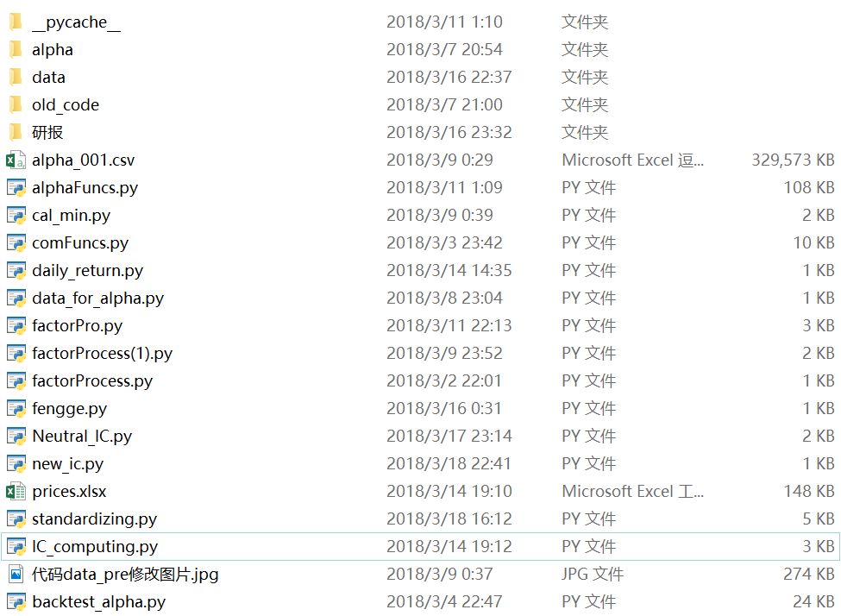

三、遇到的困难：

数据量太大，数据计算需要消耗大量时间。

由于我们在处理问题的过程中，犯错成本很高，每一次的修改和重新运行代码需要花费较多的时间，我们没能按进度完成任务，非常抱歉。

在新学期开始，我们有较多的一些事情需要处理，而且学校要求必须有6个月的实习期才能毕业，所以也是影响了我们的进度。

总的来说，我们的组员也都花费了许多精力在完成任务上面，最近一段时间每天图书馆闭馆后去西门外的肯德基继续讨论，也是难忘的一段经历。

后面我们继续完成IC值计算，对风格因子中性的补充，还有在对回测的细节的处理和完成。